ИЗМЕРЕНИЕ СКОРОСТИ РАСПРОСТРАНЕНИЯ И КОЭФФИЦИЕНТА
ЗАТУХАНИЯ УЗ КОЛЕБАНИЙ ПРИ НАЛИЧИИ ПОМЕХИ

Кондратьев А.И., Король А.А.
Хабаровск, Россия

Применение емкостных преобразователей при измерении скорости (С) и коэффициента затухания ультразвуковых (УЗ) колебаний (α) резонансным методом позволяет существенно упростить методики и повысить точность определения этих параметров. Однако, в силу относительно низкой эффективности преобразователей (ЕП) на частотах выше 20÷30 МГц и при затухании за один проход более 5 дБ, возможно сложение полезного сигнала с помехой. При этом для плоскопараллельного образца сигнал на выходе приемного ЕП можно представить в виде [1]
$$\begin{aligned}U(ψ)=\left|A(t)\text{exp}\left(jθ(t)\right)+\frac{\text{By}\text{exp}\left(jψ\right)}{1−y^{2}\text{exp}\left(2jψ\right)}\right|=\left\{A^{2}+\right. \\ {\left.\frac{{\left(\text{By}\right)}^{2}}{1+y^{4}−2y^{2}\text{cos}2ψ}+\frac{2A(t)\text{yB}[\text{cos}\left(ψ−θ(t)\right) −y^{2}\text{cos}\left(ψ+θ(t)\right)]}{1+y^{4}−2y^{2}\text{cos}2ψ}\right\}}^{12},\end{aligned}$$
где А(t) и θ(t) – амплитуда и фаза помехи соответственно; B – параметр, учитывающий амплитуду ультразвуковой волны на входе в образец и коэффициент усиления приемного тракта; y = exp(-αd), d - толщина образца; ψ = kd, k = 2πf/C, f – частота УЗ колебаний.
При А = 0 исходное выражение переходит в традиционное соотношение, описывающее акустические спектральные линии (АСЛ) плоскопараллельного образца [2].
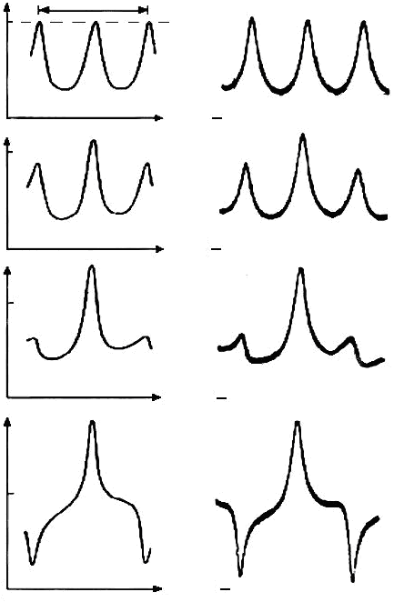
На рисунке показаны формы спектральных линий при различных значениях параметра А/В при y =0,76, θ = -11⁰, рассчитанные с помощью данного выражения и измеренные на образце из стали 12Х18Н10Т толщиной 0,03 м при f ≈ 12,5 МГц (α = 77,6 дБ/м).
a - А/В = 0; б - А/В = 0,22; в - А/В = 0,7; г - А/В = 1,6. Слева - расчет, справа эксперимент
U, отн. ед.
2π
1

0
а
0
0
0
0
б
в
г
ψ
1

0
1

0
1

0
На рисунке видно, что АСЛ с увеличением параметра А/В подтверждены сильным искажениям (согласие с экспериментом достаточно хорошее). Причем при /θ/ ≤ π/2 это нечетные линии, а при π/2 < θ < 3π/2 – четные. Номер линии n определяется соотношением n = f_{n} /Δf, а ψ_{n} = πf_{n} /Δf ,где f_{n} - частота УЗ колебаний, соответствующая максимуму n – ой АСЛ и Δf - интервал частот между соседними спектральными линиями.
Рассмотренный в работе алгоритм, позволяет проводить измерения параметров С и α методом АСЛ при коэффициенте затухания до 4000 дБ/м при погрешности измерений не более 0,1 % (С) и 10 % (α).
Литература

1. А.И. Кондратьев. Реализация резонансного метода измерения скорости и затухания ультразвуковых колебаний при наличии помехи Акустический журнал. 1992, т. 38, № 3, С. 552-556.
2. А.И. Кондратьев. Прецизионные методы измерения акустических величин твердых сред. Ч.2. Хабаровск: Изд-во ДВГУПС. 2006, 156 с.

